БИБЛИОТЕКА. СКАЗКИ.

− Побеседуйте с ребенком, что такое сказка, откуда к нам пришли сказки, какие бывают сказки.
− Люди каких профессий трудятся, чтобы создать книжку со сказками?
− Где можно познакомиться с книгой?
− Перечисли известных тебе сказочных героев.

- «Подбери признаки и действия»
Сказка (какая?) – народная, авторская, бытовая, волшебная, смешная, весёлая,…
Книги (какие?) – детские, взрослые, художественные, библиотечные, научные, интересные, красочные, захватывающие,…
Герой (какой?) – заколдованный, хитрый, умный, злой, глупый, справедливый, весёлый,.
Сказочные персонажи (что делают?) ‒ колдуют, завораживают, пугают, рассказывают, притворяются, поют, спасают,…
Читатель (что делает?) − читает, сдаёт, берёт, ищет, записывается, смотрит, интересуется, бережёт, клеит, достаёт, оформляет,…

- «Скажи наоборот»
добрый – злой веселый – грустный правда – вымысел
утро – вечер начало – конец стоять – идти
сильный – слабый высокий – низкий быстро – медленно
заколдовать – расколдовать запрягать – распрягать молодой – пожилой
громко – тихо умный – глупый храбрый – трусливый хитрый – простодушный положительный – отрицательный холодно – тепло

- «Много - один»
библиотека – библиотеки – библиотек книга – книги − книг
сказка – сказки − сказок писатель – писатели – писателей
читатель – читатели – читателей рассказ − рассказы − рассказов
- «Скажи со словом «нет»
Дюймовочка – нет Дюймовочки, Кощей – нет Кощея, Емеля – нет Емели,
Баба Яга – нет Бабы Яги, Незнайка – нет Незнайки, Карлсон – нет Карлсона , Мальвина – нет Мальвины, Красная шапочка – нет Красной шапочки.

- Предложите ребёнку пересказать сказку «Три поросёнка»
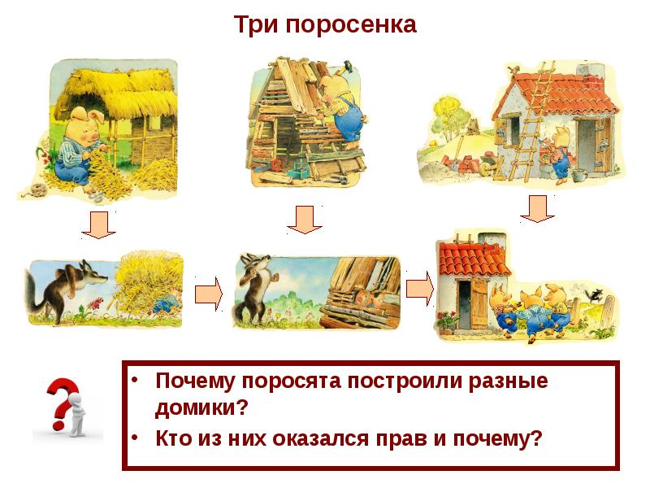

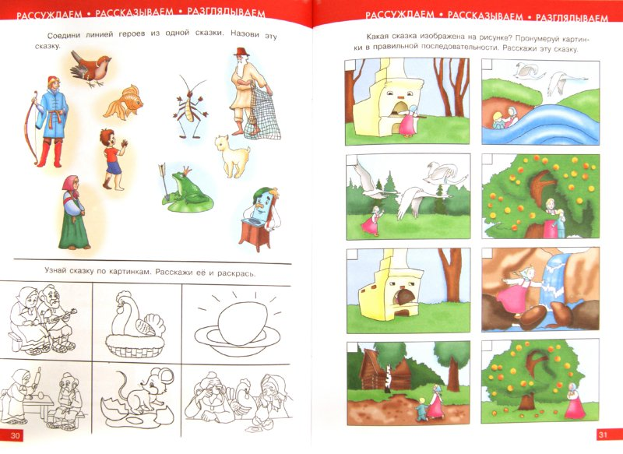

Сказка - это рассказ о вымышленных событиях, о том, чего на свете не бывает. Сказки к нам пришли из глубины веков. Их сочиняли люди и рассказывали друг другу, а потом их стали собирать и записывать. Так сказочные истории дошли до нас. Веселые и грустные, страшные и смешные сказки знакомы всем людям с детства. Существует три вида русских народных сказок: волшебные, бытовые и детские сказки о животных.
признаки: сказочный, прекрасный, волшебный, заколдованный, хитрый, умный, злой, добрый, добродушный, страшный, веселый, глупый, справедливый;

- Предложите ребёнку выполнить действия с книгой
Образец: Положи книгу на стол. «Что ты сделал?» - «Я положил книгу на стол»

Положи книгу в стол, под стол, около стола.
Достань книгу из сумки, с полки, из-за ..., из-под.

